**SISTEM INFORMASI GEOGRAFIS**

**WEBGIS PEMETAAN SPBU DI SURABAYA**



Disusun Oleh :

Siska Oktavia (17051204042)

Iza Amillina (17051204045)

Shinta Yuan Ayu Pratiwi (17051204046)

Jalis Dwi Muthohhar (17051204048)

**TI 2017 B**

**S1 TEKNIK INFORMATIKA**

**JURUSAN TEKNIK INFORMATIKA**

**FAKULTAS TEKNIK**

**UNIVERSITAS NEGERI SURABAYA**

**2020**

**KATA PENGANTAR**

Puji syukur Saya panjatkan kehadirat Tuhan Yang Maha Esa karena berkat Rahmat dan Hidayah-Nya Saya dapat Menyusun Laporan Akhir dengan Judul “Sistem Informasi Geografis WebGIS Pemetaan SPBU di Surabaya”.

Pada kesempatan ini Saya mengucapkan banyak terima kasih kepada pihak- pihak yang telah membantu dan mendukung Kami dalam pembuatan dan penyusunan laporan akhir ini. Terutama kepada Bapak Ari Kurniawan selaku dosen pengampu mata kuliah Sistem Informasi Geografis yang telah membimbing dan memberi arahan kepada Kami.

Kami selaku penyusun menyadari sepenuhnya bahwa laporan akhir ini masih minim dan masih jauh dari kesempurnaan. Oleh karena itu, Kami senantiasa mengharapkan masukan yang bersifat membangun demi kesempurnaan laporan Kami di masa yang akan datang.

Surabaya, 09 Januari 2021

**Penyusun**

# DAFTAR ISI

**DAFTAR ISI** 3

**BAB I PENDAHULUAN**

1.1. Latar belakang 5

1.2. Rumusan masalah 6

1.3. Batasan masalah 6

1.4. Tujuan 6

1.5. Manfaat 6

**BAB II LANDASAN TEORI**

2.1. Sistem Informasi Geografis 8

2.2. SPBU 8

2.3. Web-based GIS 9

2.4. Unified Modelling Language (UML) 9

2.5. ERD (Entity Relationship Diagram) 13

2.6. DFD (Data Flow Diagram) 13

2.8. PHP 13

2.9. MySQL 13

2.10. XAMPP 14

**BAB III HASIL DAN PEMBAHASAN**

3.1. Rasionalisasi 15

3.2. Analisis Kebutuhan Sistem 15

3.3. Perancangan Sistem 16

3.2.1. Flowchart system 17

3.2.2. Data Flow Diagram (DFD) 17

3.2.3. Entity Relationship Diagram (ERD) 19

3.2.4. Use Case Diagram 20

3.2.5. Activity Diagram 20

3.2.6. Sequence diagram 22

3.4. Implementasi 24

3.3.1. Desain Database 24

3.3.2. Pemrograman (Coding) 24

3.3.3. Fitur 24

3.3.4. Daftar Pengguna 25

3.3.5. Tampilan Antarmuka 25

**BAB IV KESIMPULAN DAN SARAN**

4.1. Kesimpulan 29

4.2. Saran 29

**DAFTAR PUSTAKA** 30

**PEMBAGIAN TUGAS** 31

# BAB 1

# PENDAHULUAN

## Latar belakang

Distribusi BBM di Indonesia khususnya di Surabaya semakin besar dan berkembang pesat seiring perkembangan kepadatan penduduk dan juga arus globalisasi, untuk itu SPBU sebagai penyalur resmi agent BBM juga kian berkemabang pesat. Banyaknya pendirian SPBU di Surabaya tak lepas dari manfaat dan kerugiannya terutama masalah lahan dan lokasi yang terkadang meyalahi tata kota dan keindahan kota terbesar kedua di Inodnesia ini.

Tentu saja dalam pendiriannya harus menimbang dan memperhatikan berbagai faktor dan parameter, dalam hal ini dinas tata kota dan Pertamina yang telah menententukannya. Sistem khusus yang menangani permasalahaan agar tepat guna dan lebih efisien lagi yaitu dengan memanfaatkan teknologi informasi yang semakin canggih di era sekarang ini. Dalam masalah ini tentunya perlu adanya suatu sistem yang melatar belakangi dibuatnya ini.

Penerapan Sistem Informasi Geografis (SIG) merupakan salah satu langkah yang dapat digunakan untuk mengatasi permasalahan perencanaan spasial. Penerapan SIG mempunyai kemampuan yang sangat luas, baik dalam proses pemetaan dan analisis sehingga teknologi tersebut sering dipakai dalam proses perencanaan tata ruang. Selain itu, pemanfaatan SIG atau akurasi dapat meningkatkan efisiensi waktu dan ketelitian. Sehingga SIG dalam membangun suatu aplikasi yang dapat mengatasi masalah di atas, dan sangat cocok untuk digunakan.

Oleh karena itu, pembuatan sistema informasi geografis ini diharapkan dapat menyelesaikan permasalahan dalam penentuan lokasi yang strategis serta dapat membantu memberikan masukan kepada para investor untuk dapat mendirikan cabang SPBU di daerah yang lebih berpotensi, lebih strategis namun memenuhi syarat dan kriteria ynag berlaku berdasarkan data-data yang diperoleh dari berbagai pihak dan diolah menggunakan sistem informasi geografis ini.

## Rumusan masalah

Berdasarkan uraian diatas, maka permasalahan yang dapat timbul dalam pengerjaan proyek ini adalah :

1. Bagaimana cara membuat aplikasi Sistem Informasi Geografis SPBU berbasis *Web*?
2. Bagaimana agar hasil yang diperoleh, dapat dengan mudah dimengerti oleh pengguna, sehingga apa yang direkomendasikan dapat memberikan hasil yang optimal?
3. Bagaimana hasil uji validitas terhadap *website* yang telah dibangun ?

## Batasan masalah

Pembatasan masalah dari perancangan sistem ini antara lain:

1. Penelitian dilakukan di Kota Surabaya Jawa Timur,
2. Objek yang di kaji adalah SPBU kota Surabaya,
3. Variabel yang diperoleh di lapangan adalah nomor SPBU, fasilitas SPBU, posisi koordinat lokasi SPBU.

## Tujuan

Tujuan dari perancangan sistem ini antara lain :

* 1. Membuat sebuah sistem informasi geografis berbasis web mengenai persebaran SPBU di kota Surabaya
  2. Mendapatkan hasil yang mudah dimengerti oleh pengguna sehingga dapat direkomendasikan dan mendapat hasil yang maksimal
  3. Mendapat uji validitas dari sistem yang dibangun

1. Manfaat

Manfaat dari perancangan system ini adalah :

* 1. Bagi penulis
* Menambah wawasan dalam bidang ilmu pengetahuan tentng cara perancangan webgis
* Dapat menggunakan tools hardware dan software untuk merancang system tersebut
* Membuat suatu website berbasis spasial untuk pemetaan SPBU di Kota Surabaya
  1. Bagi Masyarakat Umum
* Memberikan informasi spasial secara detail mengenai pemetaan SPBU di Kota Surabaya
* Memudahkan masyarakat dalam mendapatkan informasi tentang alamat SPBU dan keterangan mengenai SPBU tersebut

# BAB 2

# LANDASAN TEORI

## Sistem Informasi Geografis

Menurut (McLeod, 2004 dalam buku Yakub, 2012:1) sistem adalah sekelompok elemen dengan tujuan yang sama untuk mencapai tujuan. Akan tetapi tidak semua sistem memiliki kombinasi elemen-elemen yang sama, tetapi susunan dasarnya sama. Elemen yang membentuk sebuah sistem yaitu; tujuan, masukan, proses, keluaran, batas, mekanisme pengendalian dan umpan balik serta lingkungan.

Menurut (McLeod, 2004 dalam buku Yakub, 2012: 8) informasi adalah data yang diolah menjadi bentuk yang lebih berguna dan lebih berarti bagi yang menerimanya.

Menurut (O’brian, 2005 dalam buku Yakub, 2012:17) sistem informasi (information system) merupakan kombinasi teratur dari orang-orang, perangkat keras, perangkat lunak, jaringan komunikasi, dan sumber daya data yang mengumpulkan, mengubah dan menyebarkan informasi dalam sebuah organisasi.

Sistem informasi geografis adalah bentuk sistem informasi yang menyajikan informasi dalam bentuk grafis dengan menggunakan peta sebagai antar muka. SIG tersusun atas konsep beberapa lapisan (*layer*) dan relasi. Kemampuan dasar SIG yaitu mengintegrasikan berbagai operasi basis data seperti *query*, menganalisisnya serta menampilkannya dalam bentuk pemetaan berdasarkan letak geografisnya (Prahasta,E.2009). Fungsi SIG adalah meningkatkan kemampuan menganalisis informasi spasial secara terpadu untuk perencanaan dan pengambilan keputusan. SIG dapat memberikan informasi kepada pengambil keputusan untuk analisis dan penerapan database keruangan.

## SPBU

SPBU (Stasiun Pengisian Bahan Bakar untuk Umum) merupakan prasarana umum yang disediakan oleh PT. Pertamina untuk masyarakat luas guna memenuhi kebutuhan bahan bakar, dimana kendaraan bermotor bisa memperoleh bahan bakar. (pertamina,2012). SPBU juga menyediakan layanan tambahan seperti musholla, pompa angin, toilet, ATM, *minimarket* dan lain sebagainya. Tak heran apabila SPBU juga menjadi *meeting point* atau *rest area*. Bahkan, ada beberapa SPBU di jalan tol atau jalan antar Kota memiliki kedai kopi seperti *Starbucks*, atau restoran *fast food* dalam berbagai merek

## Web-based GIS

GIS memiliki kemampuan untuk melakukan pengolahan data dan melakukan operasi-operasi tertentu dengan menampilkan dan menganalisa data. Aplikasi GIS saat ini tumbuh tidak hanya secara jumlah aplikasi namun juga bertambah dari jenis keragaman applikasinya. Pengembangan aplikasi GIS kedepannya mengarah kepada aplikasi berbasis *web* yang dikenal dengan *web–based* GIS. Hal ini disebabkan karena pengembangan aplikasi di lingkungan jaringan telah menunjukan potensi yang besar dalam kaitannya dengan geoinformasi

## Unified Modelling Language (UML)

1. Use case Diagram

Use case atau diagram use case menggambarkan kelakuan (behavior) sistem informasi yang akan dibuat. Use case mendeskripsikan sebuah interaksi antara satu atau lebih aktor dengan sistem informasi yang akan dibuat. Secara kasar, use case digunakan untuk mengetahui fungsi apa saja yang ada di dalam sebuah sistem informasi dan siapa saja yang berhak menggunakan fungsi-fungsi itu (Sugiarti, 2013: 41).

Penamaan pada use case didefinisikan sesederhana mungkin dan mudah untuk dipahami. Ada dua hal utama dalam use case, yaitu aktor dan use case.

1. Aktor : merupakan orang, proses, atau sistem lain yang berinteraksi dengan sistem informasi yang akan dibuat di luar sistem informasi yang akan dibuat itu sendiri. Meskipun simbol dari aktor berbentuk orang, tapi aktor belum tentu merupakan orang.
2. Use case : merupakan fungsionalitas yang disediakan sistem sebagai unit-unit yang saling bertukar pesan antar unit atau aktor.

Menurut Sugiarti (2013: 42), dalam use case diagram terdapat beberapa simbol yang digunakan dalam pembuatan use case diagram sebagai berikut.

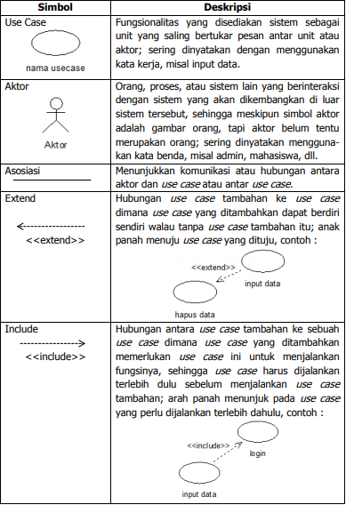

**Tabel 1.** Simbol – simbol pada Diagram Use Case

1. Class Diagram

Class diagram digunakan untuk menggambarkan struktur dalam objek sistem. Diagram ini menunjukkan class object yang menyusun sistem dan juga hubungan antara class object (Sugiarti, 2013: 37). Kelas memiliki atribut dan metode atau operasi. Atribut adalah variabelvariabel yang mendeskripsikan properti dengan bentuk sebaris teks dalam kelas tersebut, sedangkan metode adalah fungsi yang dimiliki oleh kelas yang dalam class diagram dilambangkan menggunakan simbol-simbol. (Sugiarti, 2013: 57- 59).

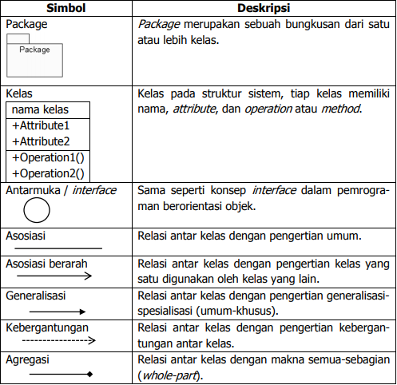

**Tabel 2.** Simbol – simbol pada Class Diagram

1. Sequence Diagram

Diagram sekuen merupakan diagram yang digunakan untuk menggambarkan perilaku objek pada use case dengan mendeskripsikan proses objek dengan pesan yang dikirimkan. Oleh karena itu, untuk menggambar diagram sekuen harus diketahui objek-objek yang terlibat dalam sebuah use case beserta metode-metode yang dimiliki kelas yang diinstansiasi menjadi objek itu (Sugiarti, 2013: 69).

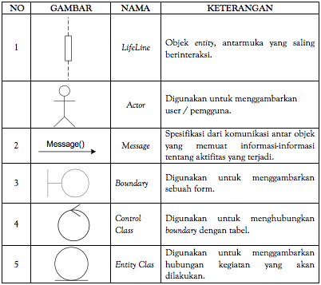

**Tabel 3.** Simbol – simbol pada sequence Diagram

1. Activity Diagram

Diagram aktivitas menggambarkan aliran kerja atau aktivitas dari sebuah sistem, tetapi bukan aktivitas aktor. Diagram aktivitas juga menggambarkan bagaimana alur sistem berawal, pilihan (decision) yang mungkin terjadi, dan bagaimana akhir alur sistem tersebut (Sugiarti, 2013: 75).

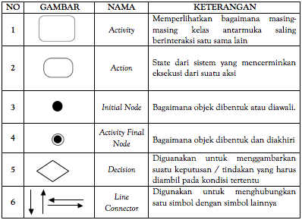

**Tabel 4.** Simbol – simbol pada Activity Diagram

## ERD (Entity Relationship Diagram)

Entity Relationship Diagram atau ERD adalah sebuah diagram struktural yang digunakan untuk merancang sebuah database. Sebuah ERD mendeskripsikan data yang akan disimpan dalam sebuah sistem maupun batasannya. Komponen utama yang terdapat di dalam sebuah ERD adalah entity set, relationship set, dan juga constraints (Mohammed et al., 2015)

## DFD (Data Flow Diagram)

Menurut Tavri D. Mahyuzir (1997: 41) Data Flow Diagram (DFD) adalah gambaran sistem secara logikal. Gambaran ini memberikan keuntungan yaitu memudahkan pemakai (user) yang kurang menguasai bidang komputer utnuk mengerti sistem yang akan dikerjakan atau dikembangkan. Melalui suatu teknik analisa data terstruktur yang disebut *Data Flow Diagram* penganalis sistem dapat mempresentasikan proses-proses data di dalam organisasi.

## PHP

PHP adalah singkatan dari Perl Hypertext Preprocessor adalah kode/skrip yang akan di eksekusi pada server side (Deni sutaji, 2012:2). Sifat server side berarti pengerjaan skrip dilakukan di server, baru kemudian hasilnya dikirimkan ke browser. Bahasa Pemrograman PHP adalah bahasa pemrograman yang bekerja dalam sebuah web server (MADCOMS, 2008: 1).

## MySQL

MySQL merupakan turunan dari salah satu konsep utama dalam basisdata sejak lama, yaitu SQL (Structured Query Language). SQL adalah sebuah konsep pengoperasian basis data terutama untuk proses seleksi, pemasukan, pengubahan dan penghapusan data yang dimungkinkan dapat dikerjakan dengan mudah dan otomatis (Deni Sutaji, 2012:40).

MySQL adalah salah satu jenis database server yang sangat terkenal. Kepopulerannya disebabkan MySQL menggunkaan SQL sebagai bahasa dasar untuk mengakses databasenya. Selain itu bersifat free (tidak perlu membayar untuk menggunakannya). MySQL termasuk jenis RDBMS (Relational Database Management System). Itulah sebabnya istilah seperti tabel, baris, dan kolom digunakan pada MySQL. MySQL merupakan perangkat lunak yang dapat digunakan untuk pengolahan database berbasis *client-server*. MySQL menyediakan banyak fungsi, mulai dari manipulasi tanggal, angka, string, dan sebagainya. MySQL sanggup melakukan pengolahan data dalam jumlah banyak.

MySQL mempunyai kekurangan diantaranya adalah database ini tidak portable sebagaimana database Acces yang langsung bisa dipindah-pindahkan. Untuk memindahkan data pada MySQL harus dilakukan eksport terlebih dahulu baru kemudian di import ketempat atau komputer baru sehingga terkesan agak lama.

## XAMPP

XAMPP merupakan tool yang menyediakan paket perangkat lunak ke dalam satu buah paket. Dengan menginstall XAMPP maka tidak perlu lagi melakukan instalasi dan konfigurasi web server Apache, PHP dan MySQL secara manual. XAMPP akan menginstalasi dan mengkonfigurasikannya secara otomatis untuk anda atau auto konfigurasi. (Suryatiningsih, 2009).

# BAB III

# HASIL DAN PEMBAHASAN

## Rasionalisasi

Seperti yang sudah dijelaskan sebelumnya bahwa alas an Pembuatan Sistem Informasi Geografis Pemetaan PBU ini supaya mengerti dan tahu bagaimana merancang dan membangun sistem informasi geografis yang dapat menyajikan data spasial ke dalam bentuk peta interaktif untuk mempermudah masyarakat untuk mencari letak atau lokasi SPBU terdekat yang ada di kota Surabaya dan juga memberikan informasi kepada pengguna yang membutuhkan informasi seputar letak SPBU yang ada di Kota Surabaya, sehingga pengguna mengerti persebaran SPBU yang ada di Kota Surabaya.

## Analisis Kebutuhan Sistem

Analisis kebutuhan sistem diperlukan untuk menganalisis kebutuhan sistem lama menjadi sistem baru yang diusulkan untuk memenuhi kebutuhan suatu instansi atau perusahaan yang terkait.

1. **Kebutuhan Fungsional**
   * Sistem harus dapat melakukan entri data atau informasi.
2. Memasukkan data wilayah cakupan webgis
3. Memasukkan hotspot point spbu di Kota Surabaya
4. Menambahkan data atau informasi.
5. Menghapus data atau informasi.
   * Sistem harus dapat menampilkan informasi
6. Data SPBU di Kota Surabaya.
7. Pemetaan SPBU di Kota Surabaya.
8. **Kebutuhan Non Fungsional**
   1. **Kebutuhan Perangkat Keras ( *Hardware* )**

Kebutuhan perangkat keras akan mendukung proses pembuatan program serta proses pemakaian program. Spesifikasi perangkat keras yang digunakan dalam pembuatan sistem ini adalah sebagai berikut :

* + Processor : Core i3 2.4Ghz
  + Memory : DDR 3 1 Tb
  + VGA : On Board
  + Mouse dan Keyboard : Logitec
  1. **Kebutuhan Perangkat Lunak**

Kebutuhan perangkat lunak digunakan untuk proses pembuatan program. Perangkat lunak yang digunakan adalah sebagai berikut :

* 1. Xampp
  2. Visual Studio Code
  3. QGIS
  4. MySQL

## Perancangan Sistem

Tahapan terpenting dalam pembangunan sebuah aplikasi adalah perancangan sistem. Diagram dibuat untuk memperjelas kegiatan yang dapat dilakukan pengguna dan perangkat lunak yang akan dibuat.

Perancangan sistem merupakan tahapan setelah analisis dari pengembangan sistem yang didefinisikan dari kebutuhan-kebutuhan fungsional dan persiapan untuk menggambarkan bagaimana suatu sistem dibuat, yang dapat berupa penggambaran, perancangan, dan pembuatan sketsa atau pengaturan dari beberapa elemen yang terpisah kedalam satu kesatuan yang utuh dan berfungsi, juga menyangkut konfigurasi dari komponen-komponen perangkat keras dan perangkat lunak dari suatu sistem.

Perancangan aplikasi ini menggunakan Unified Modelling Language (UML). UML dalam aplikasi ini terdiri dari use case diagram, activity diagram, dan sequence diagram

### Flowchart system

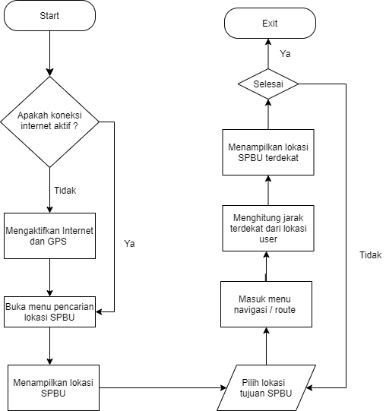

**Gambar 1.** Flowchart system

### Data Flow Diagram (DFD)

Berikut merupakan Data Flow Diagram dari perancangan sistem informasi geografis dalam menemukan lokasi SPBU terdekat di Surabaya

* **Data Flow Diagram (DFD) Level 0**

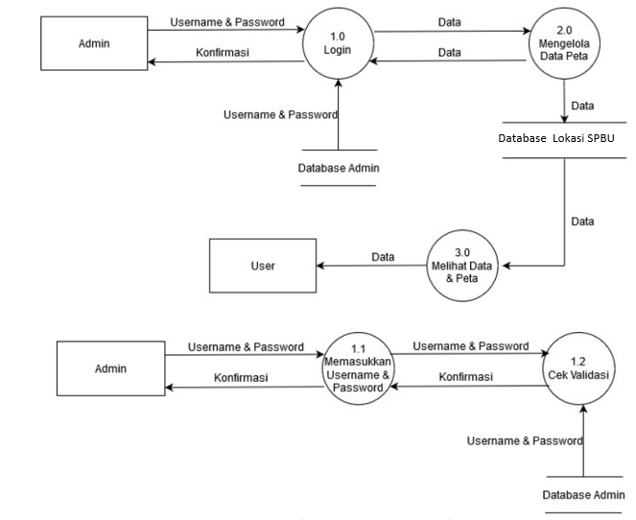

**Gambar 2.** DFD Level 0

Pada DFD Level 0 menjelaskan secara umum bagaimana data dalam sistem informasi diproses agar sistem informasi tersebut dapat berjalan dengan baik.

* **Data Flow Diagram (DFD) Level 1 Login**

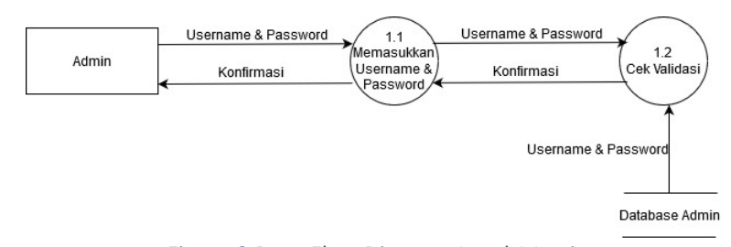

**Gambar 2.** DFD Level 1 Login

Kemudian pada DFD Level 1 menjelaskan bagaimana proses login berlangsung, yaitu dengan memasukkan username dan password serta cek validasi data yang terdapat pada database admin.

* **Data Flow Diagram (DFD) Level 1 Edit Data**

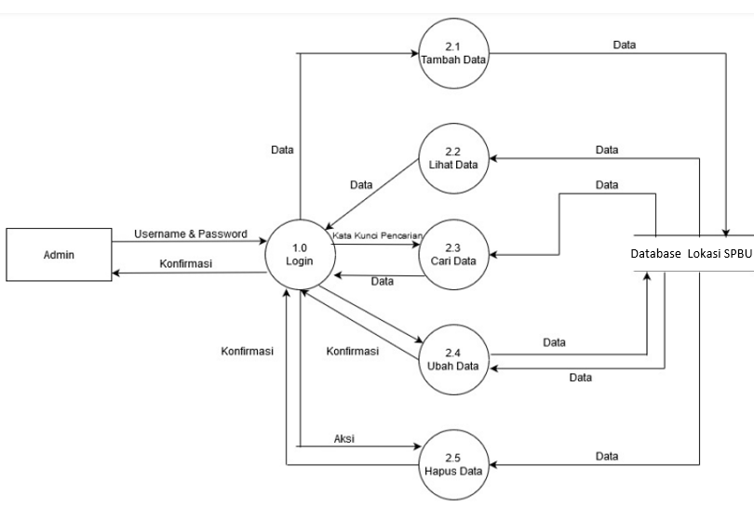

**Gambar 3.** DFD Level 1 Edit Data

Pada DFD Level 1 edit data di atas menjelaskan apa saja yang terdapat pada pengelolaan data peta. Dalam pengelolaan peta terdapat tambah data, lihat data, cari data, ubah data, dan hapus data.

* **Data Flow Diagram (DFD) Level 2 Cari Data Lokasi SPBU**

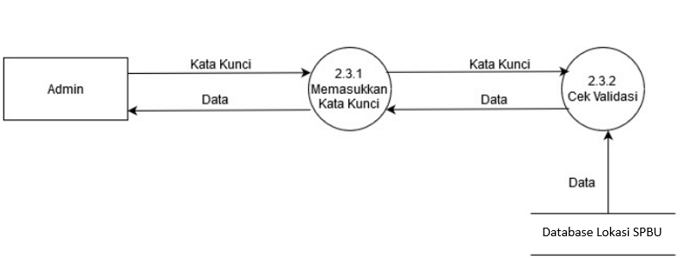

**Gambar 4.** DFD Level 2 Cari Data Lokasi SPBU

Pada DFD level 2 cari data lokasi SPBU menjelaskan tentang alur dalam mencari data lokasi SPBU yang diambil dari database Lokasi SPBU.

### Entity Relationship Diagram (ERD)

Berikut merupakan Entity Relationship Diagram dalam merancang Sistem Informasi Geografis Lokasi SPBU di Surabaya

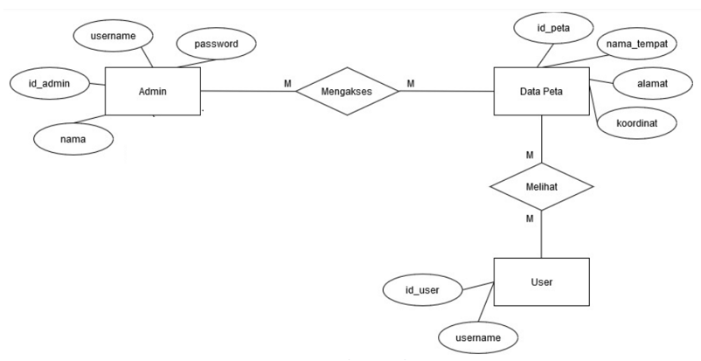

**Gambar 5.** ERD Pemetaan SPBU

Pada ERD diatas, menjelaskan hubungan antar entitas dalam sistem informasi yang dirancang. Dapat diketahui bahwa admin dalam sistem informasi ini dapat mengakses beberapa data peta yang didapatkan, serta user atau pengguna dapat melihat data peta yang telah disimpan di dalam database lokasi SPBU.

### Use Case Diagram

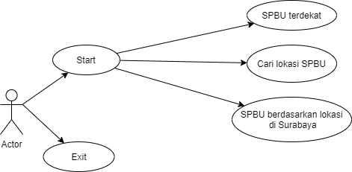

**Gambar 6.** Use case diagram

### Activity Diagram

Activity diagram menggambarkan berbagai alir aktivitas dalam sistem aplikasi yang sedang dirancang. Bagaimana masing-masing alir berawal, decision yang mungkin terjadi, dan bagaimana sistem aplikasi itu berakhir. Activity diagram juga dapat menggambarkan proses paralel yang mungkin terjadi pada beberapa eksekusi. (Prabowo P.W, Herlawati 2011).

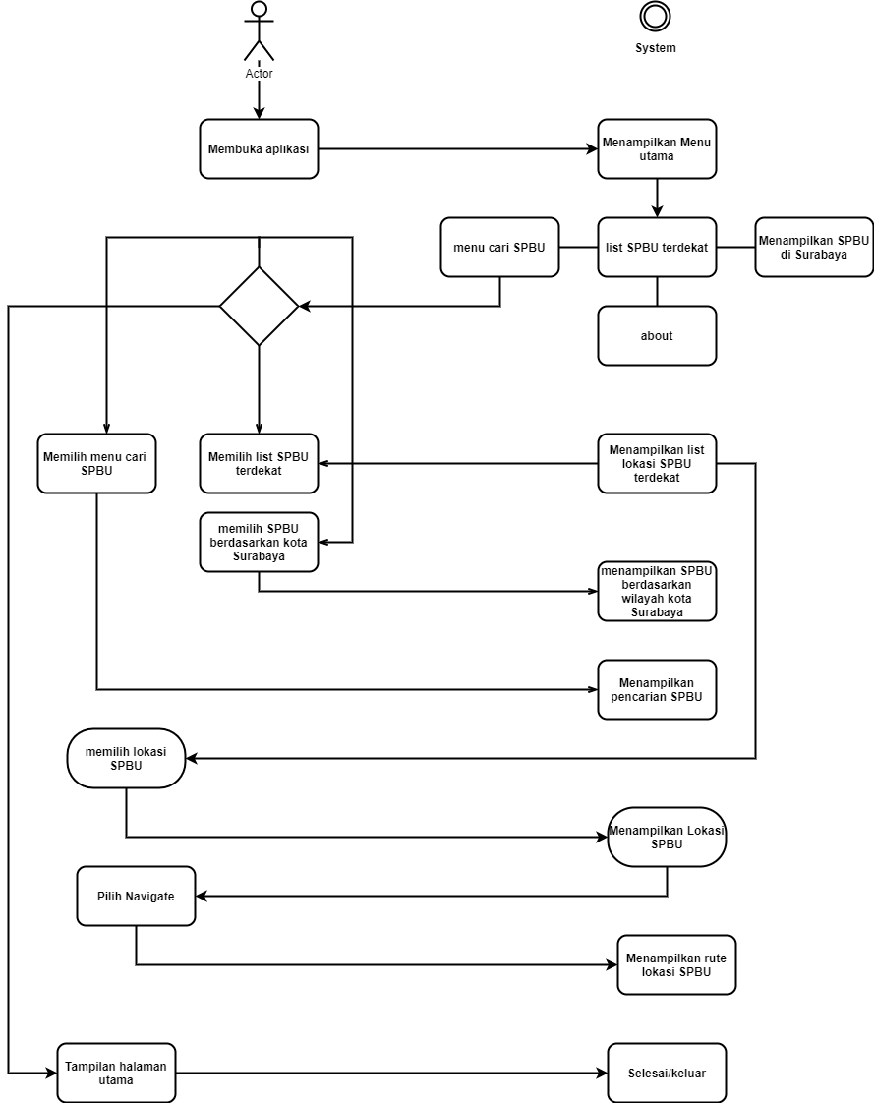

**Gambar 7.** Activity Diagram

### Sequence diagram

Sequence diagram merupakan sebuah diagram yang menggambarkan interaksi antar objek di dalamsebuah sistem. (Prabowo P.W, Herlawati 2011).

1. **Membuka aplikasi**

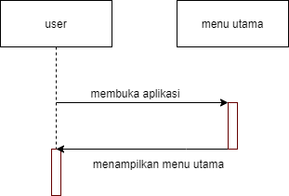

**Gambar 8.** Sequence diagram membuka aplikasi

1. **Mencari SPBU**

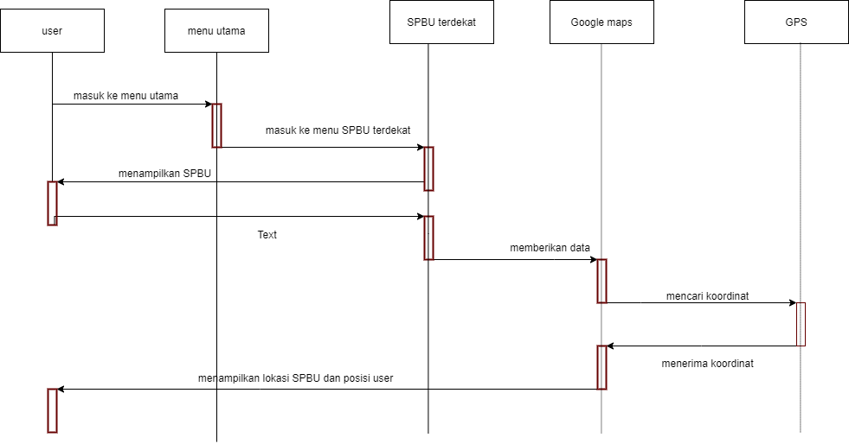

**Gambar 9.** Sequence diagram mencari SPBU

1. **Navigasi**

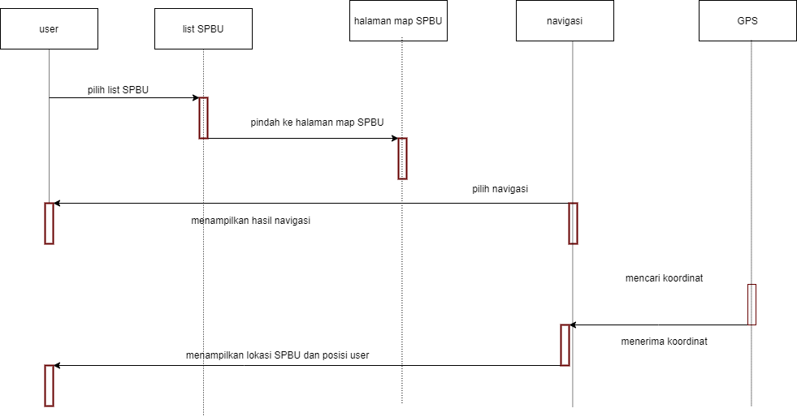

**Gambar 10.** Sequence diagram Navigasi

1. **Keluar**

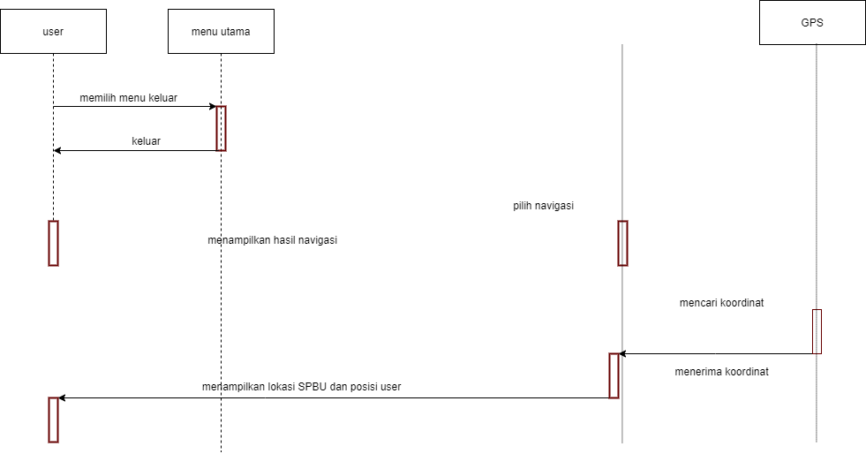

**Gambar 11.** Sequence diagram keluar aplikasi

## Implementasi

### Desain Database

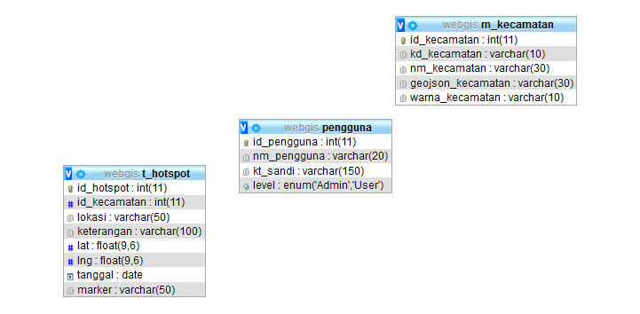\ **Gambar 12.** Desain database

### Pemrograman (Coding)

Tahap ini disebut juga tahap implementasi perangkat lunak. Pada tahap ini dilakukan implementasi hasil rancangan ke dalam baris-baris kode program yang dapat dimengerti oleh mesin (computer)

Dalam pembuatan sistem pemetaan SPBU Kota Surabaya ini terdapat Langkah-langkah pembuatan pemrograman(coding) yaitu :

* + - 1. Pembuatan data titik koordinat SPBU ke dalam format *shapefile*(*.shp)
      2. Konversi data shapefile menjadi geojson dengan mengguanakan qgis.
      3. Pembuatan website dengan perangkatb lunak visual studio code

### Fitur

1. Halaman Login

Merupakan halaman awal dari *website* ketika masuk ke situs aplikasi.

1. Halaman beranda

Merupakan halaman utama setelah login

1. Halaman master data wilayah

Pada halaman ini terdapat data-data wilayah yang menjadi cakupan webgis. Pada halaman ini terdapat sub menu data wilayah, dimana dapat menampilkan data wilayah serta dapat dilakukan tambah, edit, dan hapus data wilayah.

1. Halaman Transaksi

Pada halaman ini terdapat menu untuk melihat, edit, dan hapus data titik poin dari SPBU. Data dari spbu yang dimasukkan akan dimunculkan.

1. Halaman leaflet wilayah

Halaman ini menampilkan peta yang sudah kita masukkan ke dalam sistem. Ada 3 sub menu yaitu

* Leaflet standar : untuk menampilkan peta secara umum
* Leaflet point : untuk menampilkan titik dimana lokasi spbu berada
* Leaflet rute : untuk menunjukkan rute dari spbu yang dipilih oleh user

### Daftar Pengguna

* Warga Kota Surabaya
* Para pengendara kendaraan bermotor yang ada di kota Surabaya

### Tampilan Antarmuka

1. Halaman login

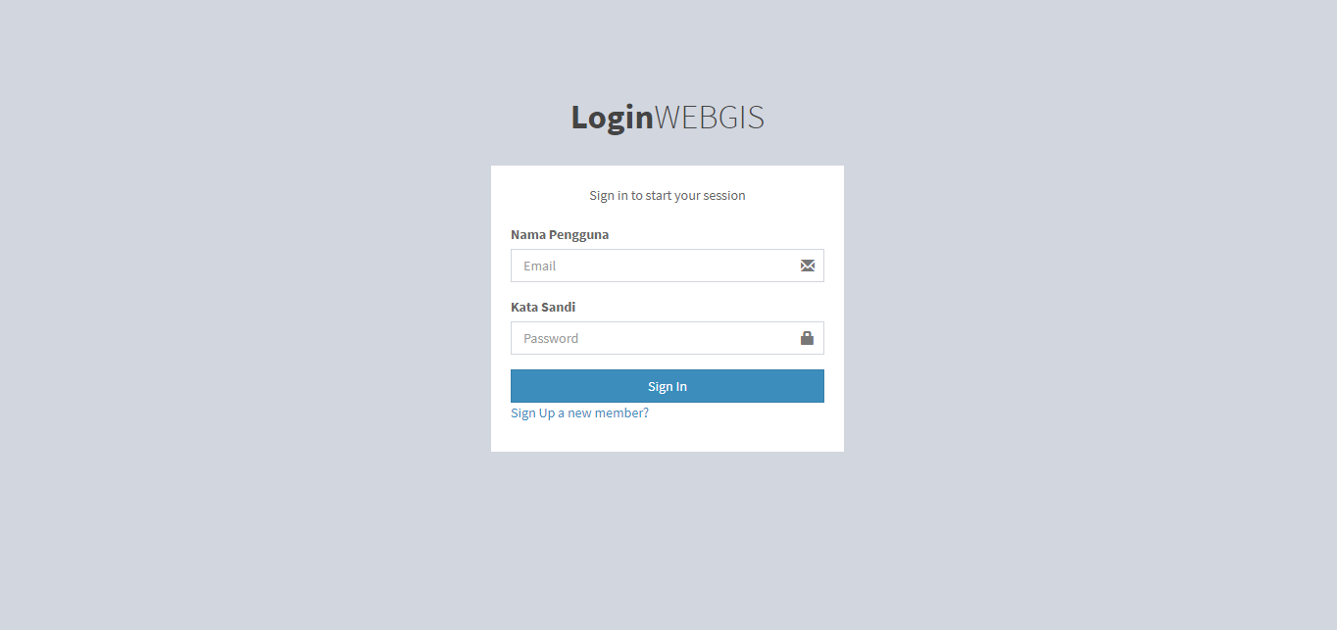

**Gambar 13.** Desain database

1. Halaman Register

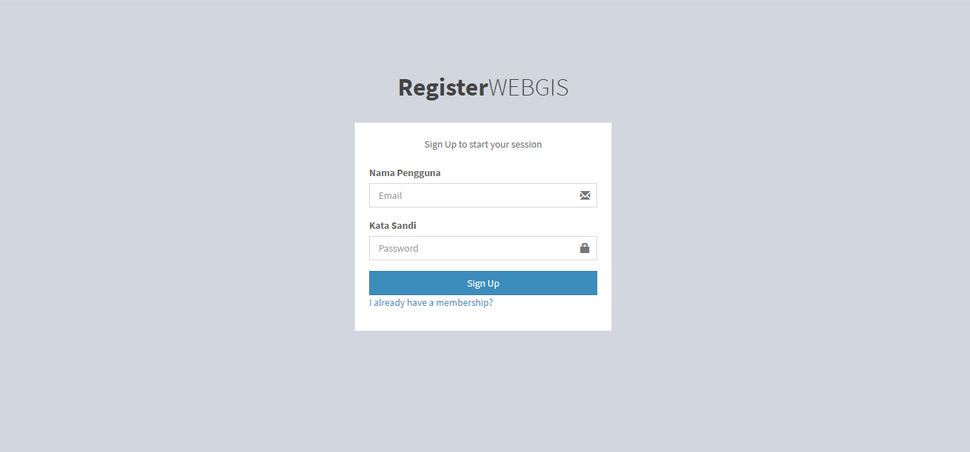

**Gambar 14.** Desain database

1. Halaman Beranda

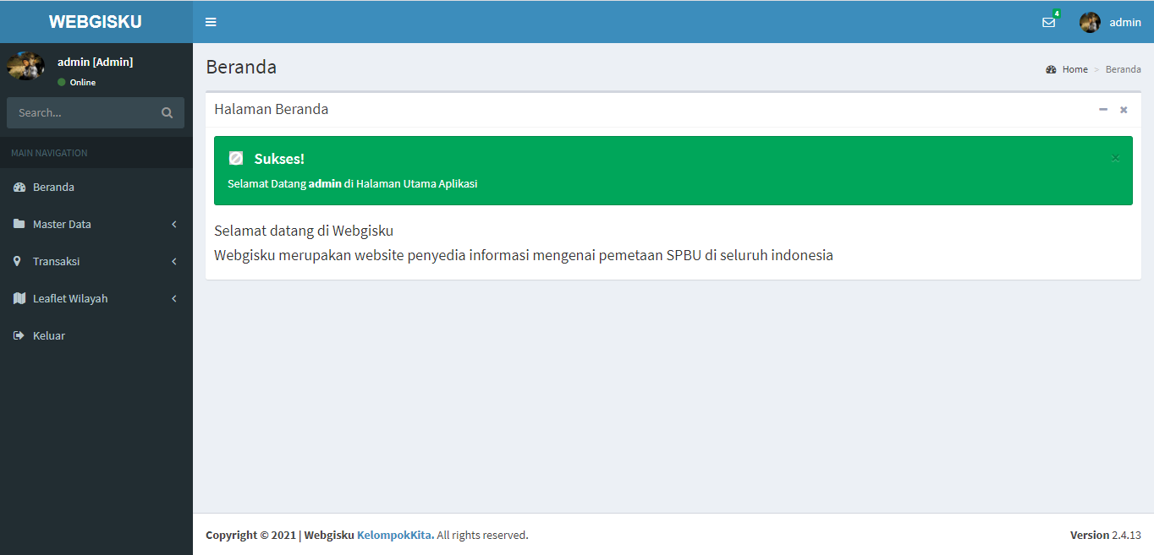

**Gambar 15.** Desain database

### Halaman Master data wilayah

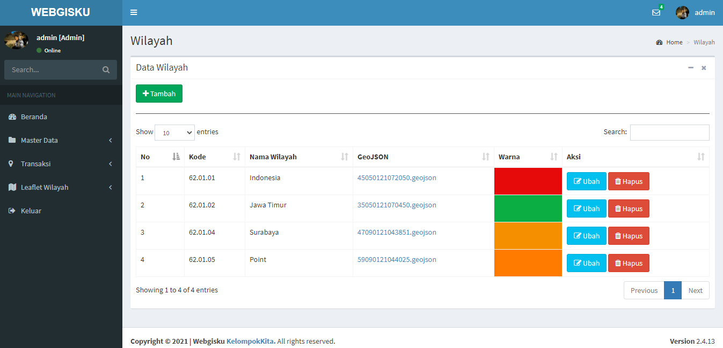

**Gambar 16.** Desain database

1. Halaman Tambah data wilayah

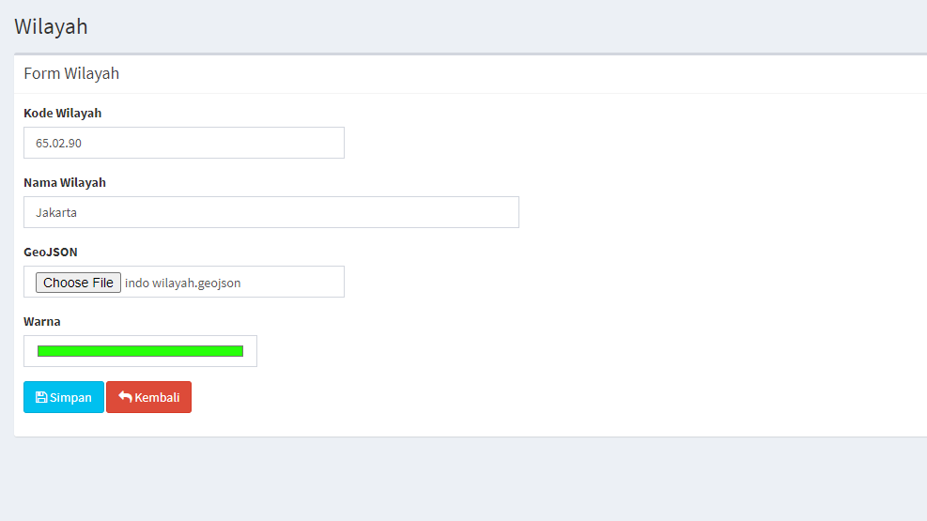

**Gambar 17.** Desain database

1. Halaman Hotspot Point

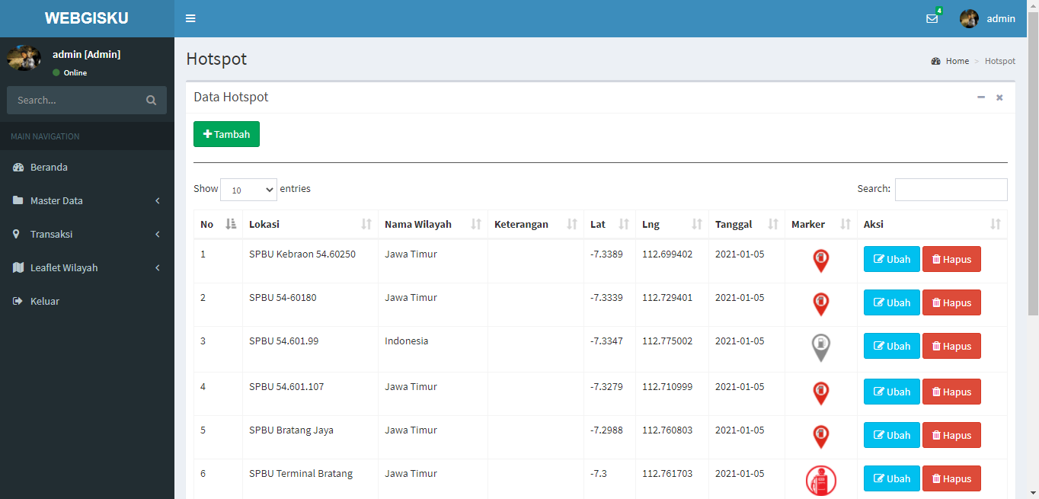

**Gambar 18.** Desain database

1. Halaman Tambah Hotspot Point

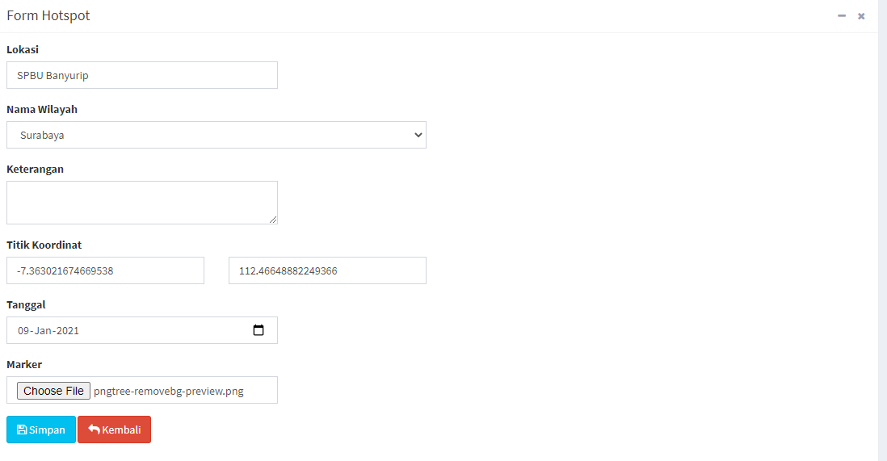

**Gambar 19.** Desain database

1. Halaman Leaflet Wilayah (standar)

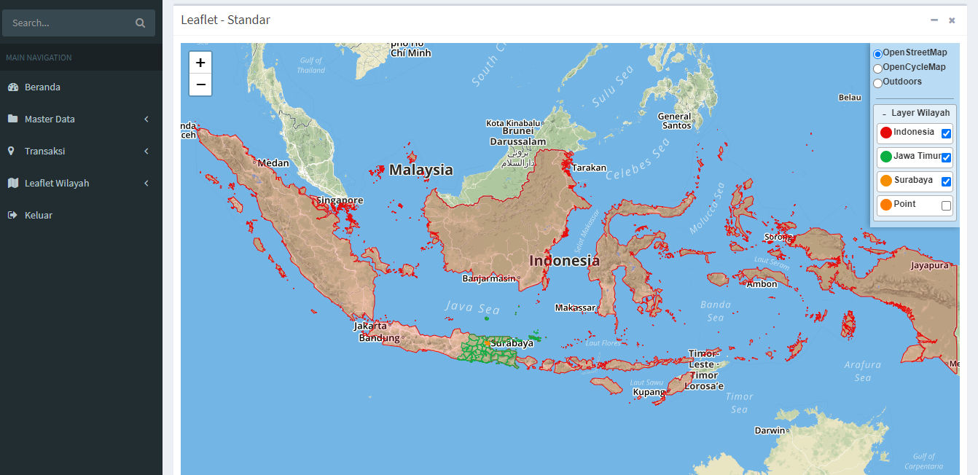

**Gambar 20.** Desain database

1. Halaman Leaflet Wilayah (point)

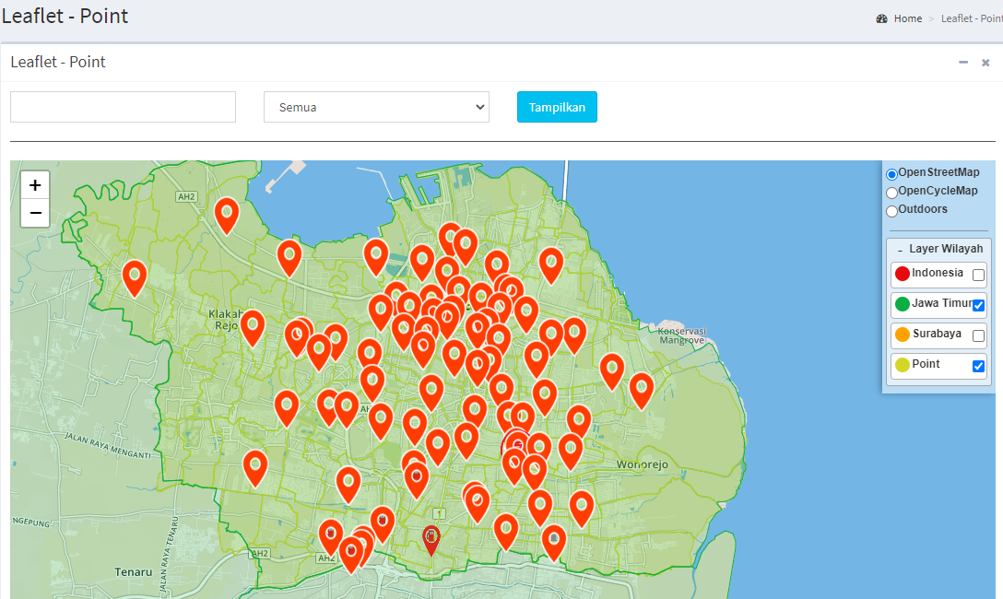

**Gambar 21.** Desain database

1. Halaman Leaflet Wilayah (rute)

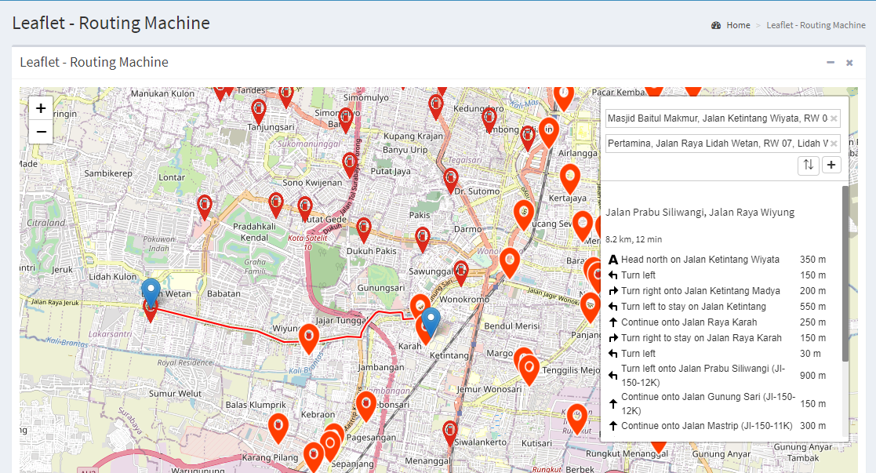

**Gambar 22.** Desain database

# BAB IV

# KESIMPULAN DAN SARAN

## Kesimpulan

1. Sistem pemetaan SPBU Kota Surabaya ini berdasarkan data-data SPBU di Kota Surabaya, dan dalam pembuatan website penulis menggunakan tools visual studio code sebagai teks editor, QGIS sebagai pengolah peta, PHP sebagai interface berbasis web, dan MySQL sebagai database sistem.
2. System informasi pemetaan SPBU Kota Surabaya ini memberikan informasi tentang lokasi SPBU yang ada di Kota Surabaya berdasarkan letak koordinatnya.
3. System ini dibuat untuk memudahkan para pengguna jalan dalam mengakses dan mendapatkan informasi lokasi SPBU di Kota Surabaya.

## Saran

Berikut ini adalah saran yang dapat digunakan untuk pengembangan lebih lanjut aplikasi ini, yaitu :

* + - 1. Sistem ini bisa dikembangkan lagi dan memperluas daerah jangkauannya karena saat ini hanya bisa untuk kota Surabaya
      2. Selanjutnya bisa ditambahkan fitur – fitur tambahan lain

# DAFTAR PUSTAKA

Yakub, Pengantar Sistem Informasi Ed.I. Graha Ilmu, Yogyakarta, 2012, ISBN: 978-979-756-807-8

Pertamina .2012. Stasiun Pengisisan Bahana Bakar Umum (SPBU) .www.pertamina.com.

Mohammed, M. A., Muhammed, D. A., & Abdullah, J. M. (2015). Practical Approaches of Transforming ER Diagram into Tables. International Journal of Multidisciplinary and Scientific Emerging Research, 4 .

Prahasta, E. 2009. Sistem Informasi Geografis : Konsep-konsep Dasar (Perspektif Goedesi dan Geomatika). Bandung: Informatika.

Saputra, A. 2011. Panduan Praktis Menguasai Database Server MySQL. Elex Media Komputindo.

Sugiarti, Yuni, S.T., M.Kom. (2013). Analisis dan Perancangan UML (Unified Modelling Language) Generated VB 6. Yogyakarta: Graha Ilmu.

# PEMBAGIAN TUGAS

1. Siska Oktavia
2. Iza Amillina
3. Shinta Yuan Ayu Pratiwi
4. Jalis Dwi Muthohhar